Муниципальное образовательное учреждение
дополнительного образования детей
Детско-юношеский центр «Гармония»
Чановского района Новосибирской области

Клуб самодеятельной песни

(лето-2008)

Руководитель клуба
Голубенко Елена Федоровна

2008г.
Клуб самодеятельной песни «Лира» - это творческое объединение, где всех ребят сплотил неповторимый дух бардовской песни, ее правдивость, искренность. Даже в летний период времени юные музыканты не расстаются надолго. Гитара за спиной, рюкзак и в путь. А впереди интересные встречи со зрителями – сверстниками нашего района, песни у костра, игры, встречи, знакомства и расставания…

Есть на свете такая страна,
Без названий и без столицы,
Где негромкой гитары струна
Служит пропуском через границы…

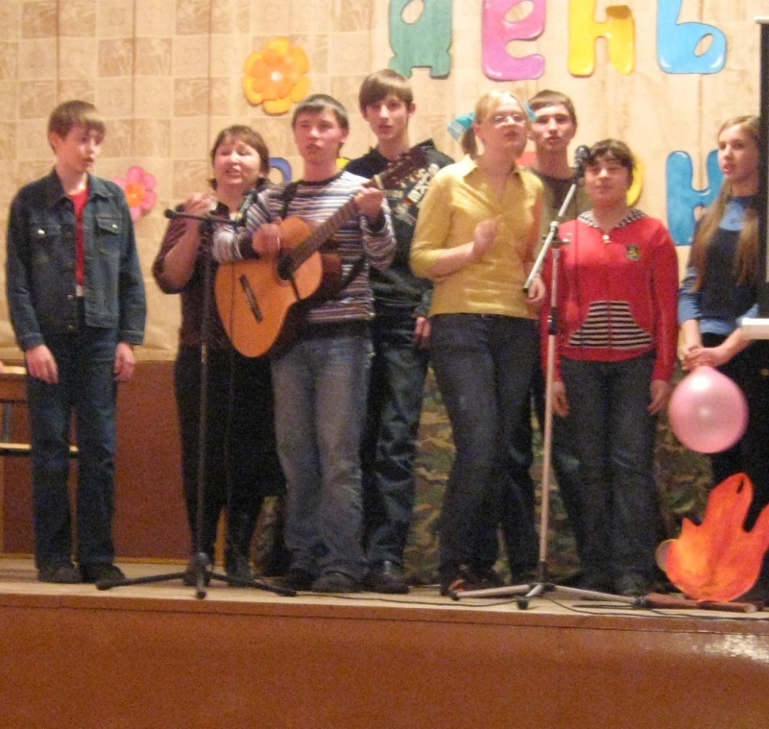

Концертная деятельность
Поездка КСП «Лира»
в ДОЛ «Светлячок» (курорт Озеро Карачи)
июль-2008г.
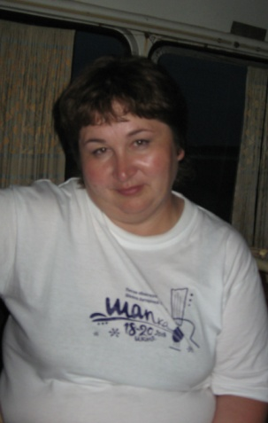
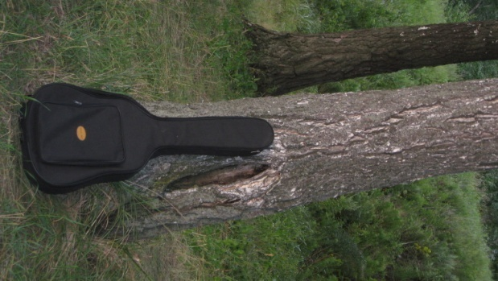
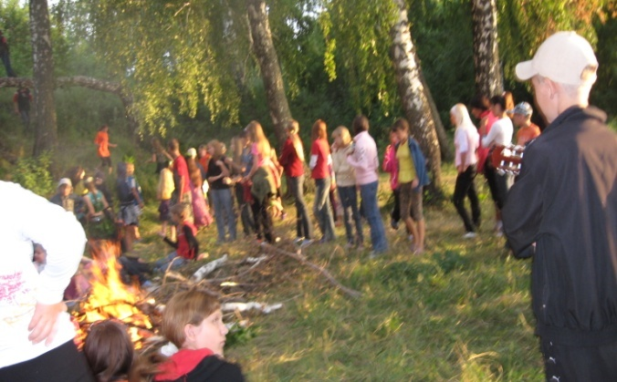
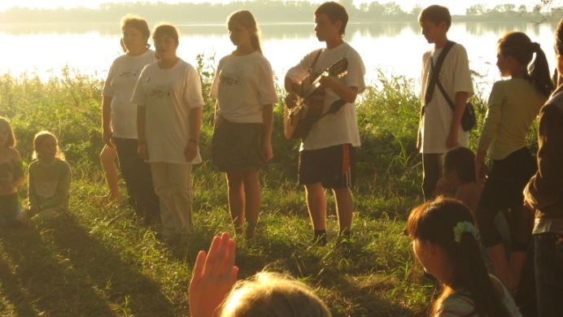
Место выбрано на берегу озера Карачи

Изгиб гитары желтой
Ты обнимаешь нежно…
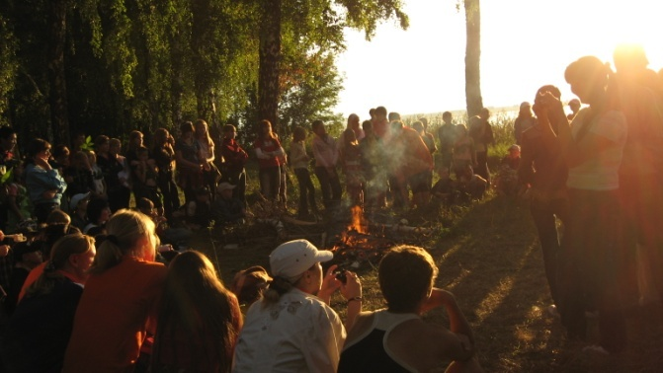
Руководитель клуба- Голубенко Е.Ф.
Еще гитара ждет…
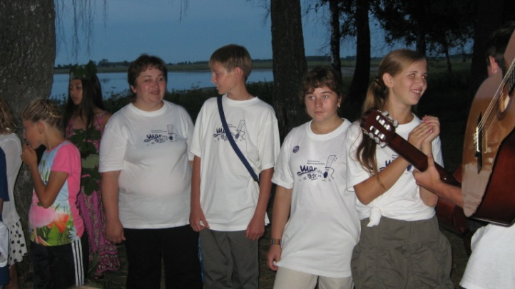
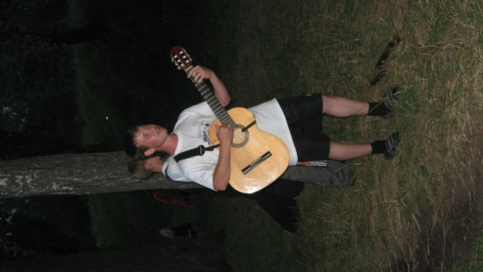
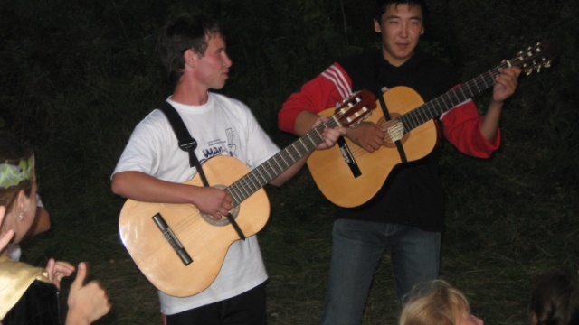
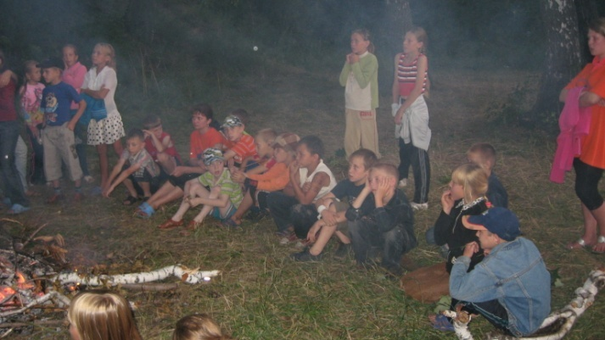
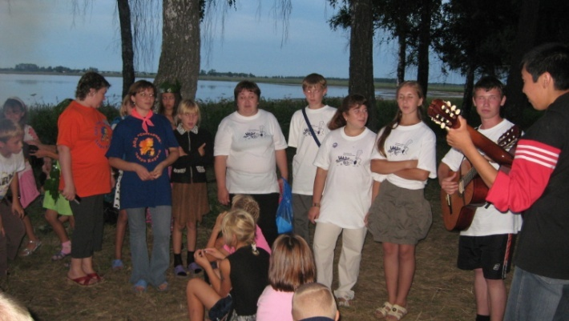
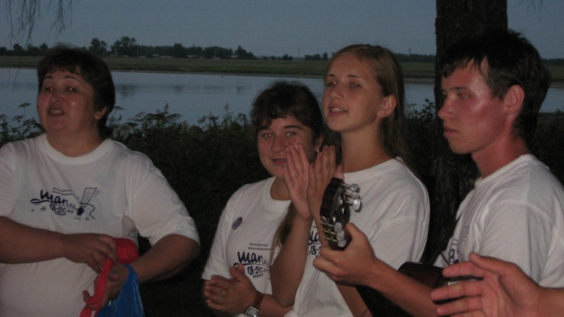
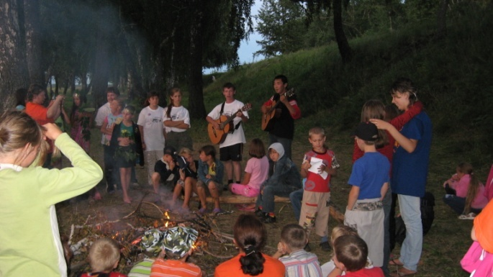
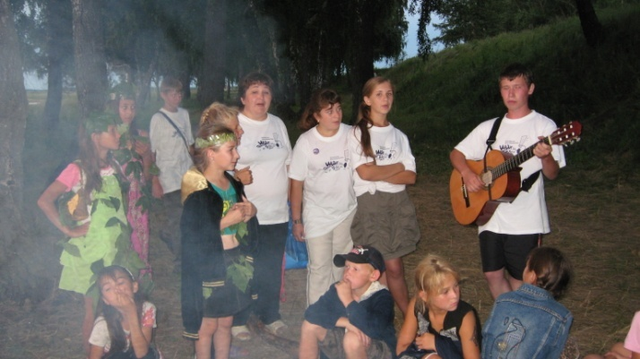
Наши зрители
Какие прекрасные сумерки выдались…
Алексей Юкин, автор и исполнитель
Звучит над озером бардовская песня

Выступает Алексей Юкин и вожатый ДОЛ «Светлячок»

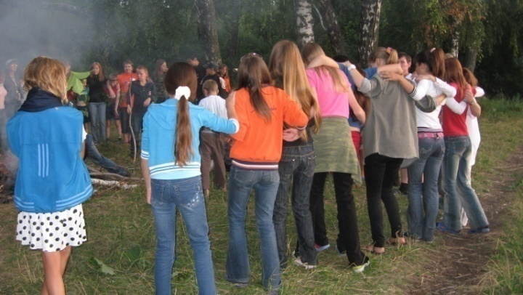
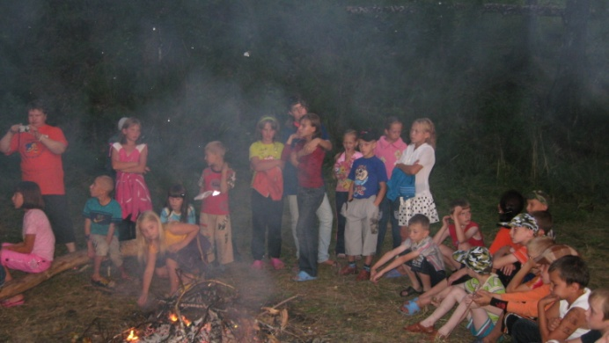
Пришла пора расставаться
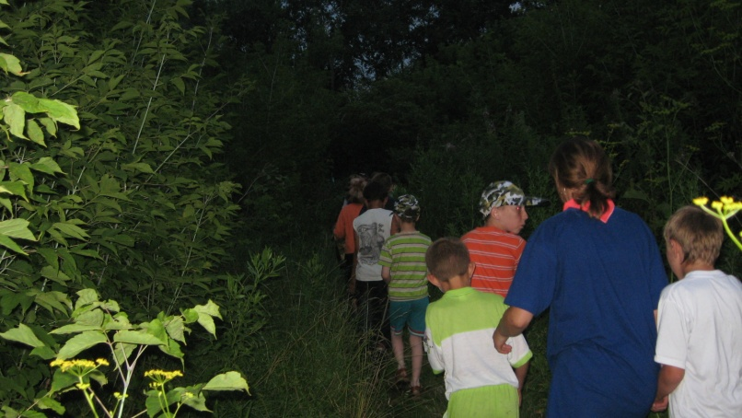

Ребята покидают музыкальную поляну…
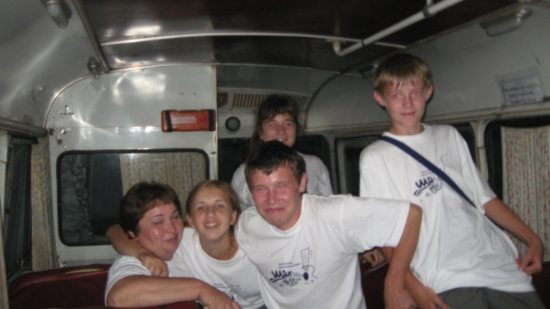
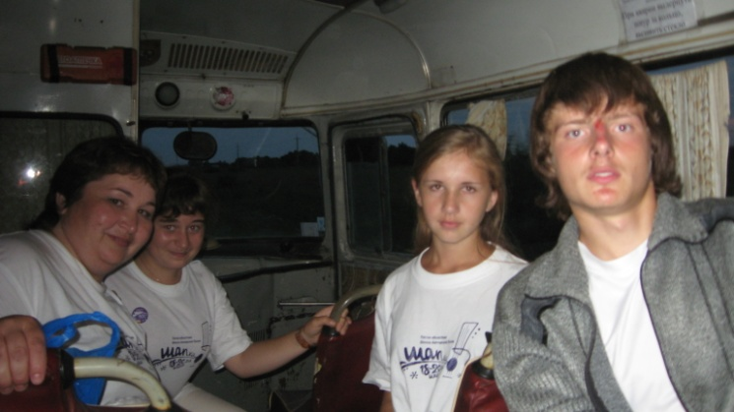

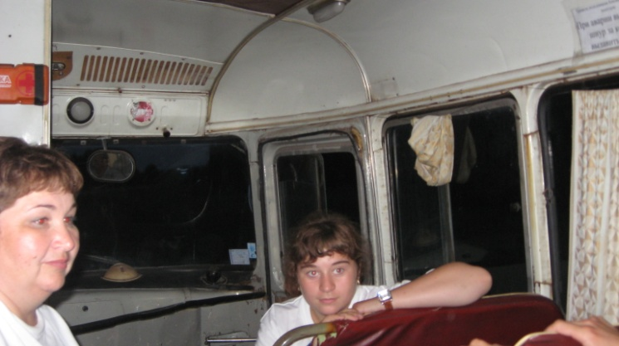
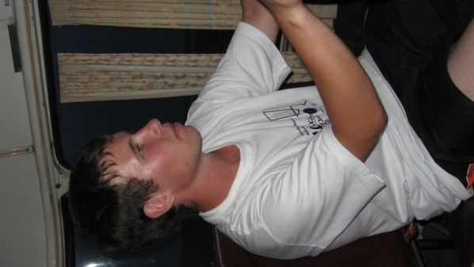
Дорога домой. Обсуждаем. Спорим. Да, просто устали немного …

С 18 по 22 июля КСП «Лира» принял участие в Областной Школе авторской песни «ШАПка-2008» (в лагере им.О.Кошевого).
ШАПка – это:
- Класс поэзии (Михеева Лариса Юрьевна);
- Класс аккомпанемента (Рахчевский Сергей Викторович);
- Класс актерского мастерства (Ушаков Игорь Александрович);
- Авторский класс (Немировский Олег Феоктистович);
- Исполнительский класс
(Аникеев Владимир Викторович);
- Класс сценического мастерства и вокала (Чернышов Александр Эдуардович).

А еще это встреча с интересными людьми, это песни у костра, это бардовская песня и настоящие друзья.

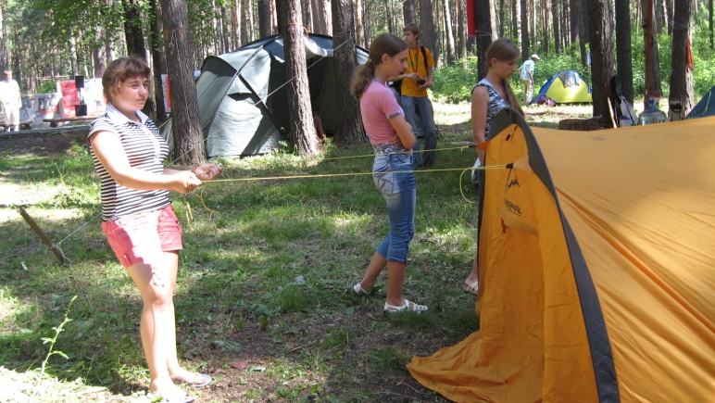
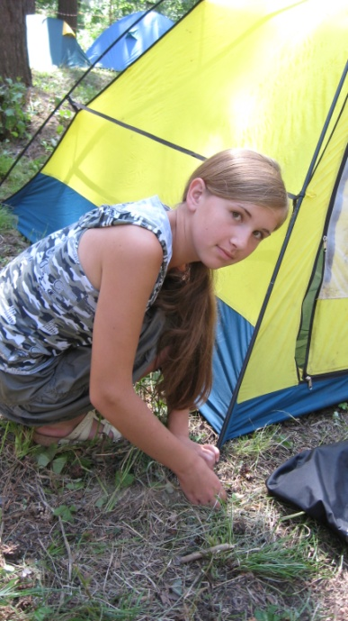

Так мы разбивали палаточный лагерь
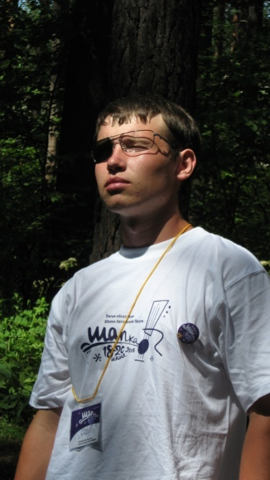
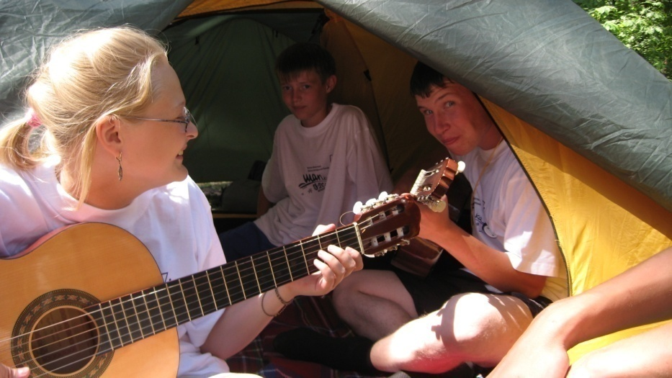

И шутили…
Пели песни
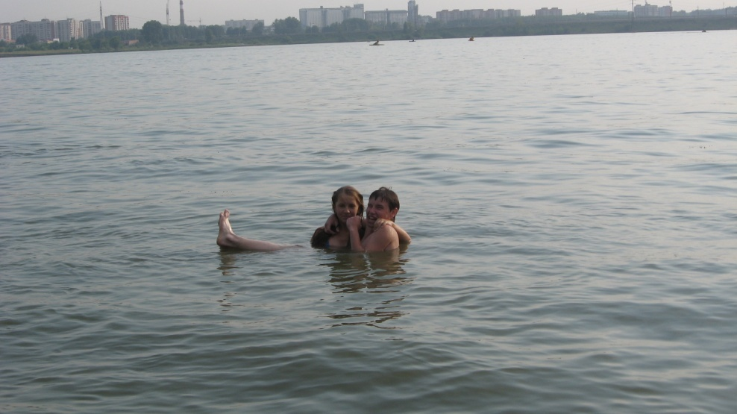
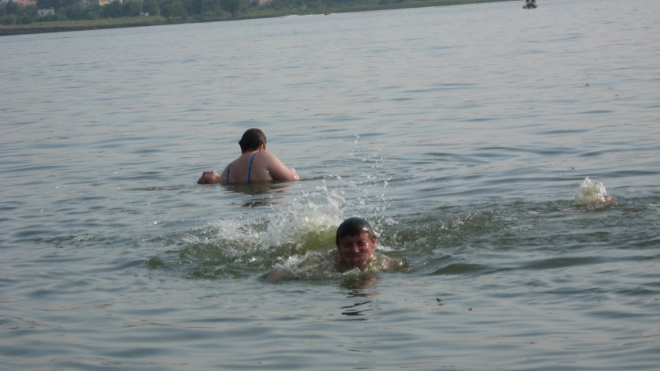

И успели искупаться
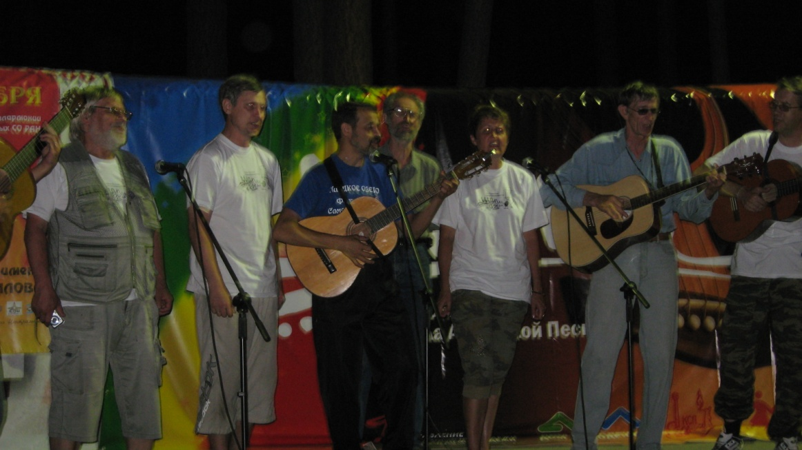

Это наши педагоги. Настоящие профессионалы.
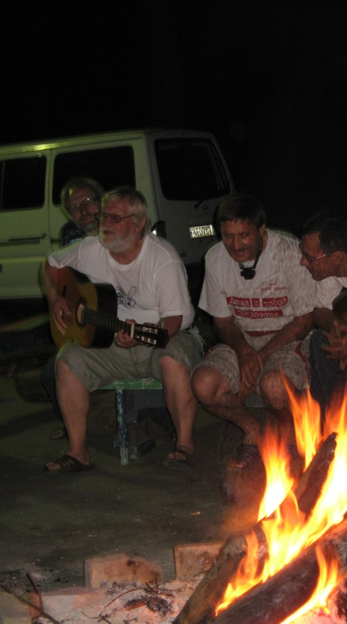
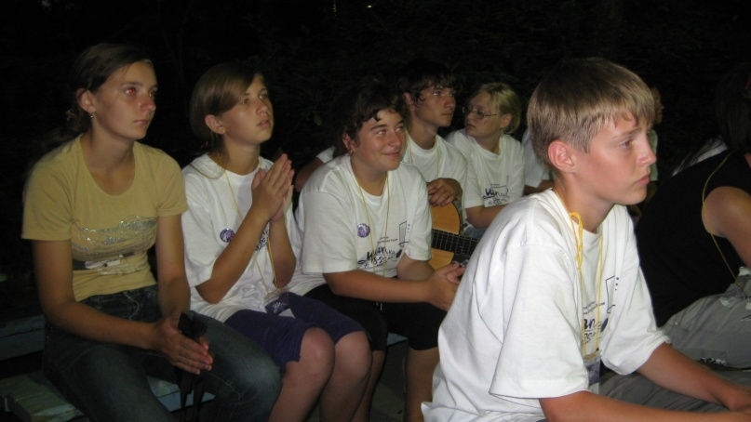

Так внимательно мы умеем слушать
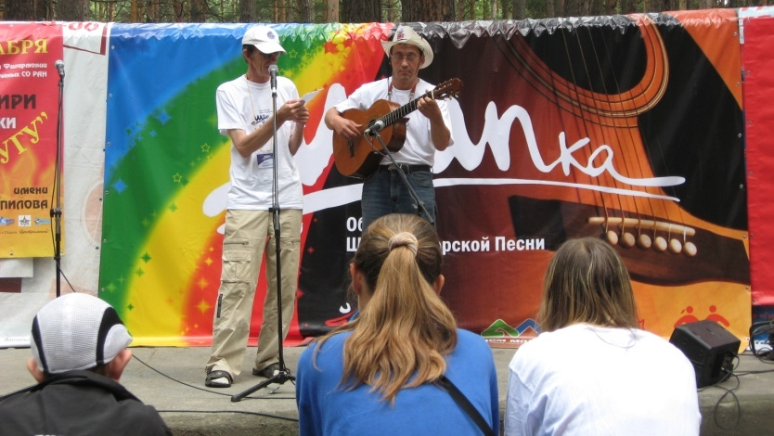
Гость ШАПки Сергей Баранов г.Санкт-Петербург
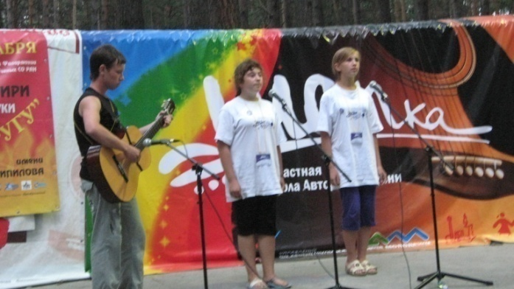
Мастер-классы посещали
На концерте выступали
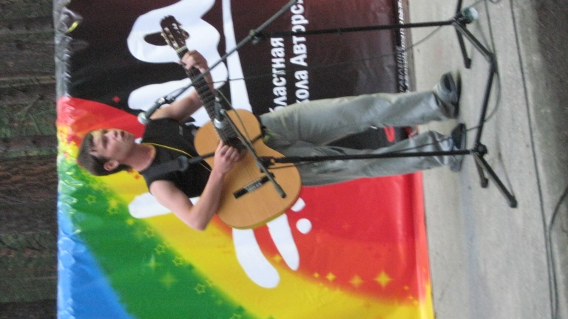
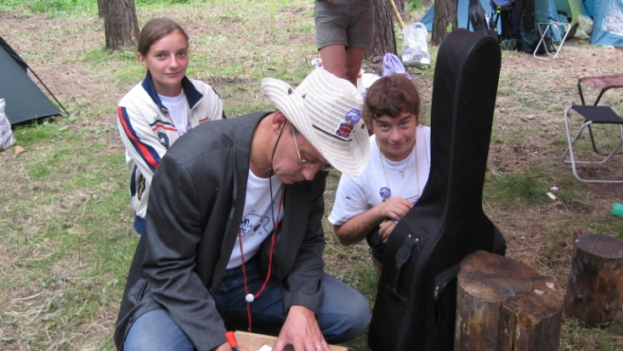
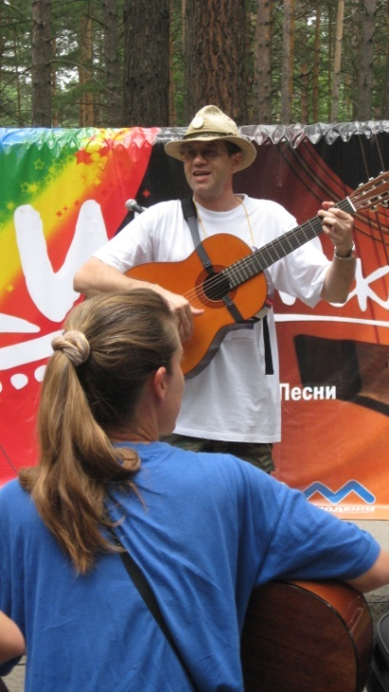
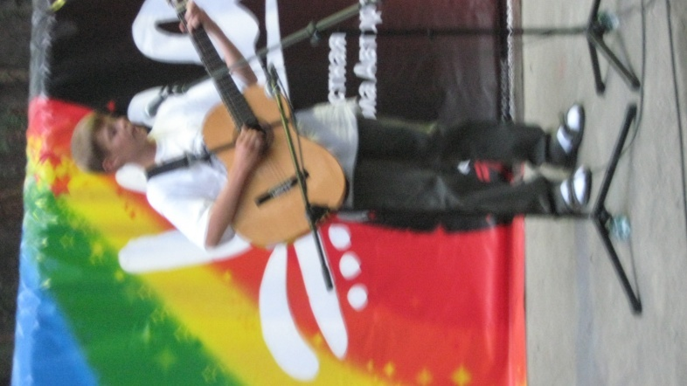
Песню исполняет Влад Зимняков
Выступает Юкин Алексей

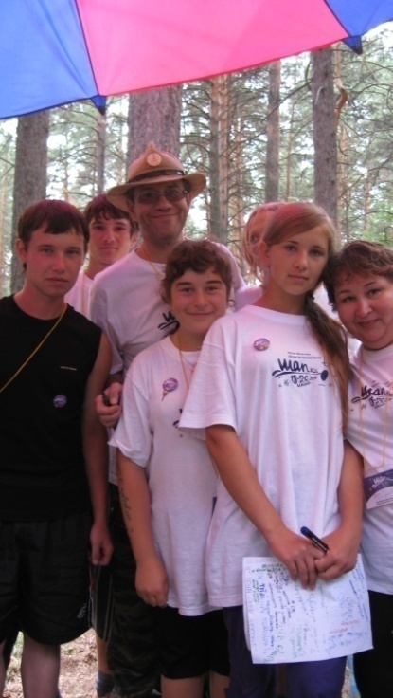
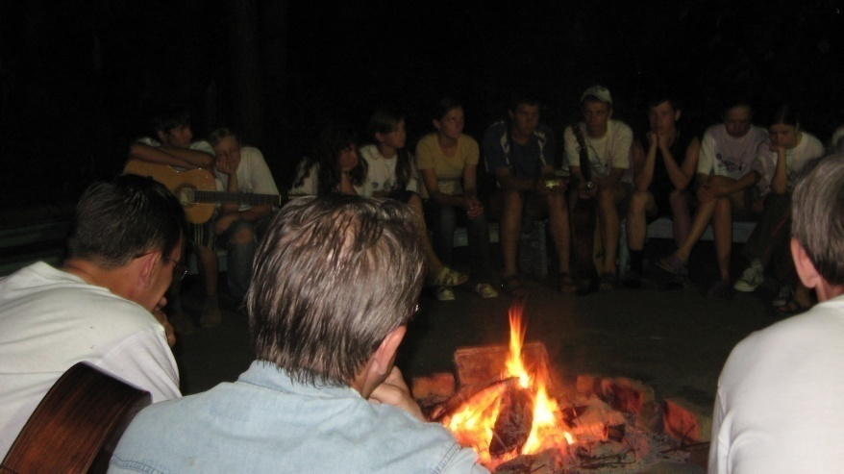
Пели песни у костра

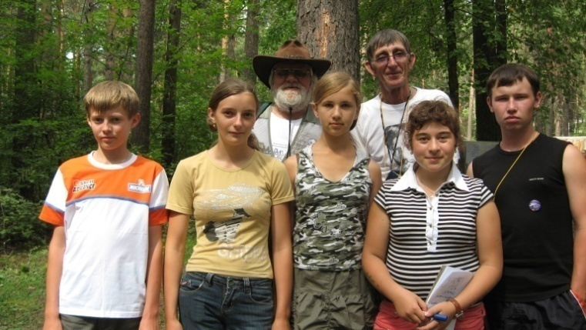
Автографы и фото на память

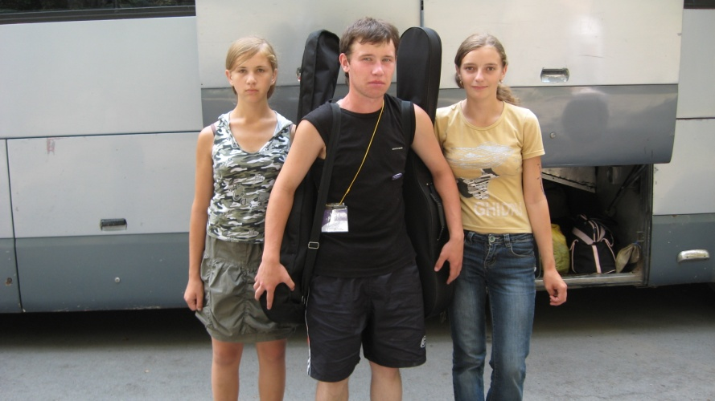
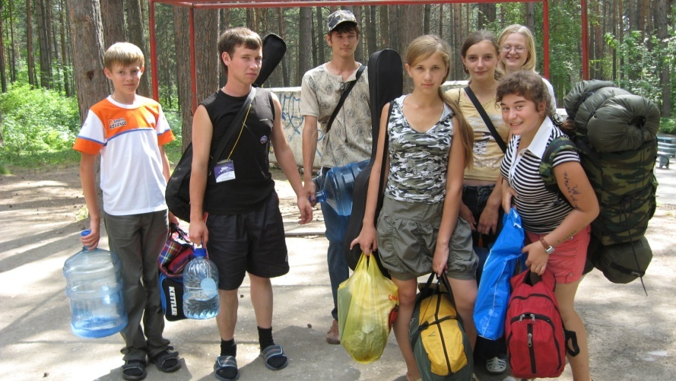
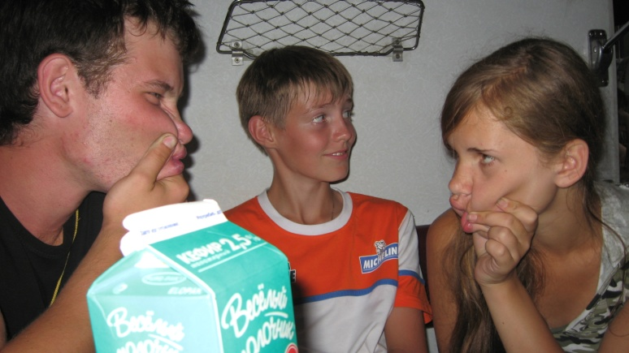
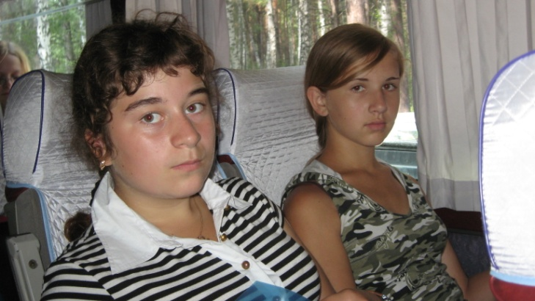
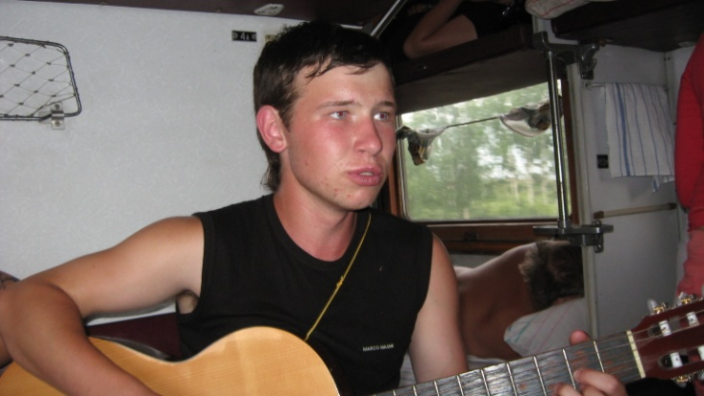
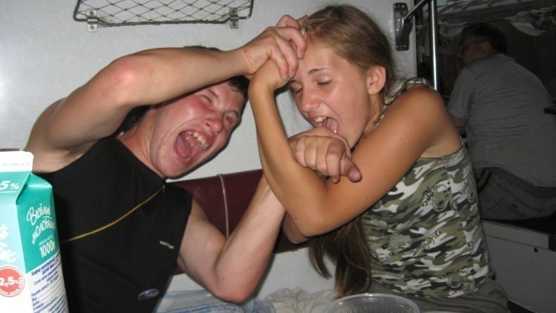
Так мы ехали домой

